Правила поведения на воде

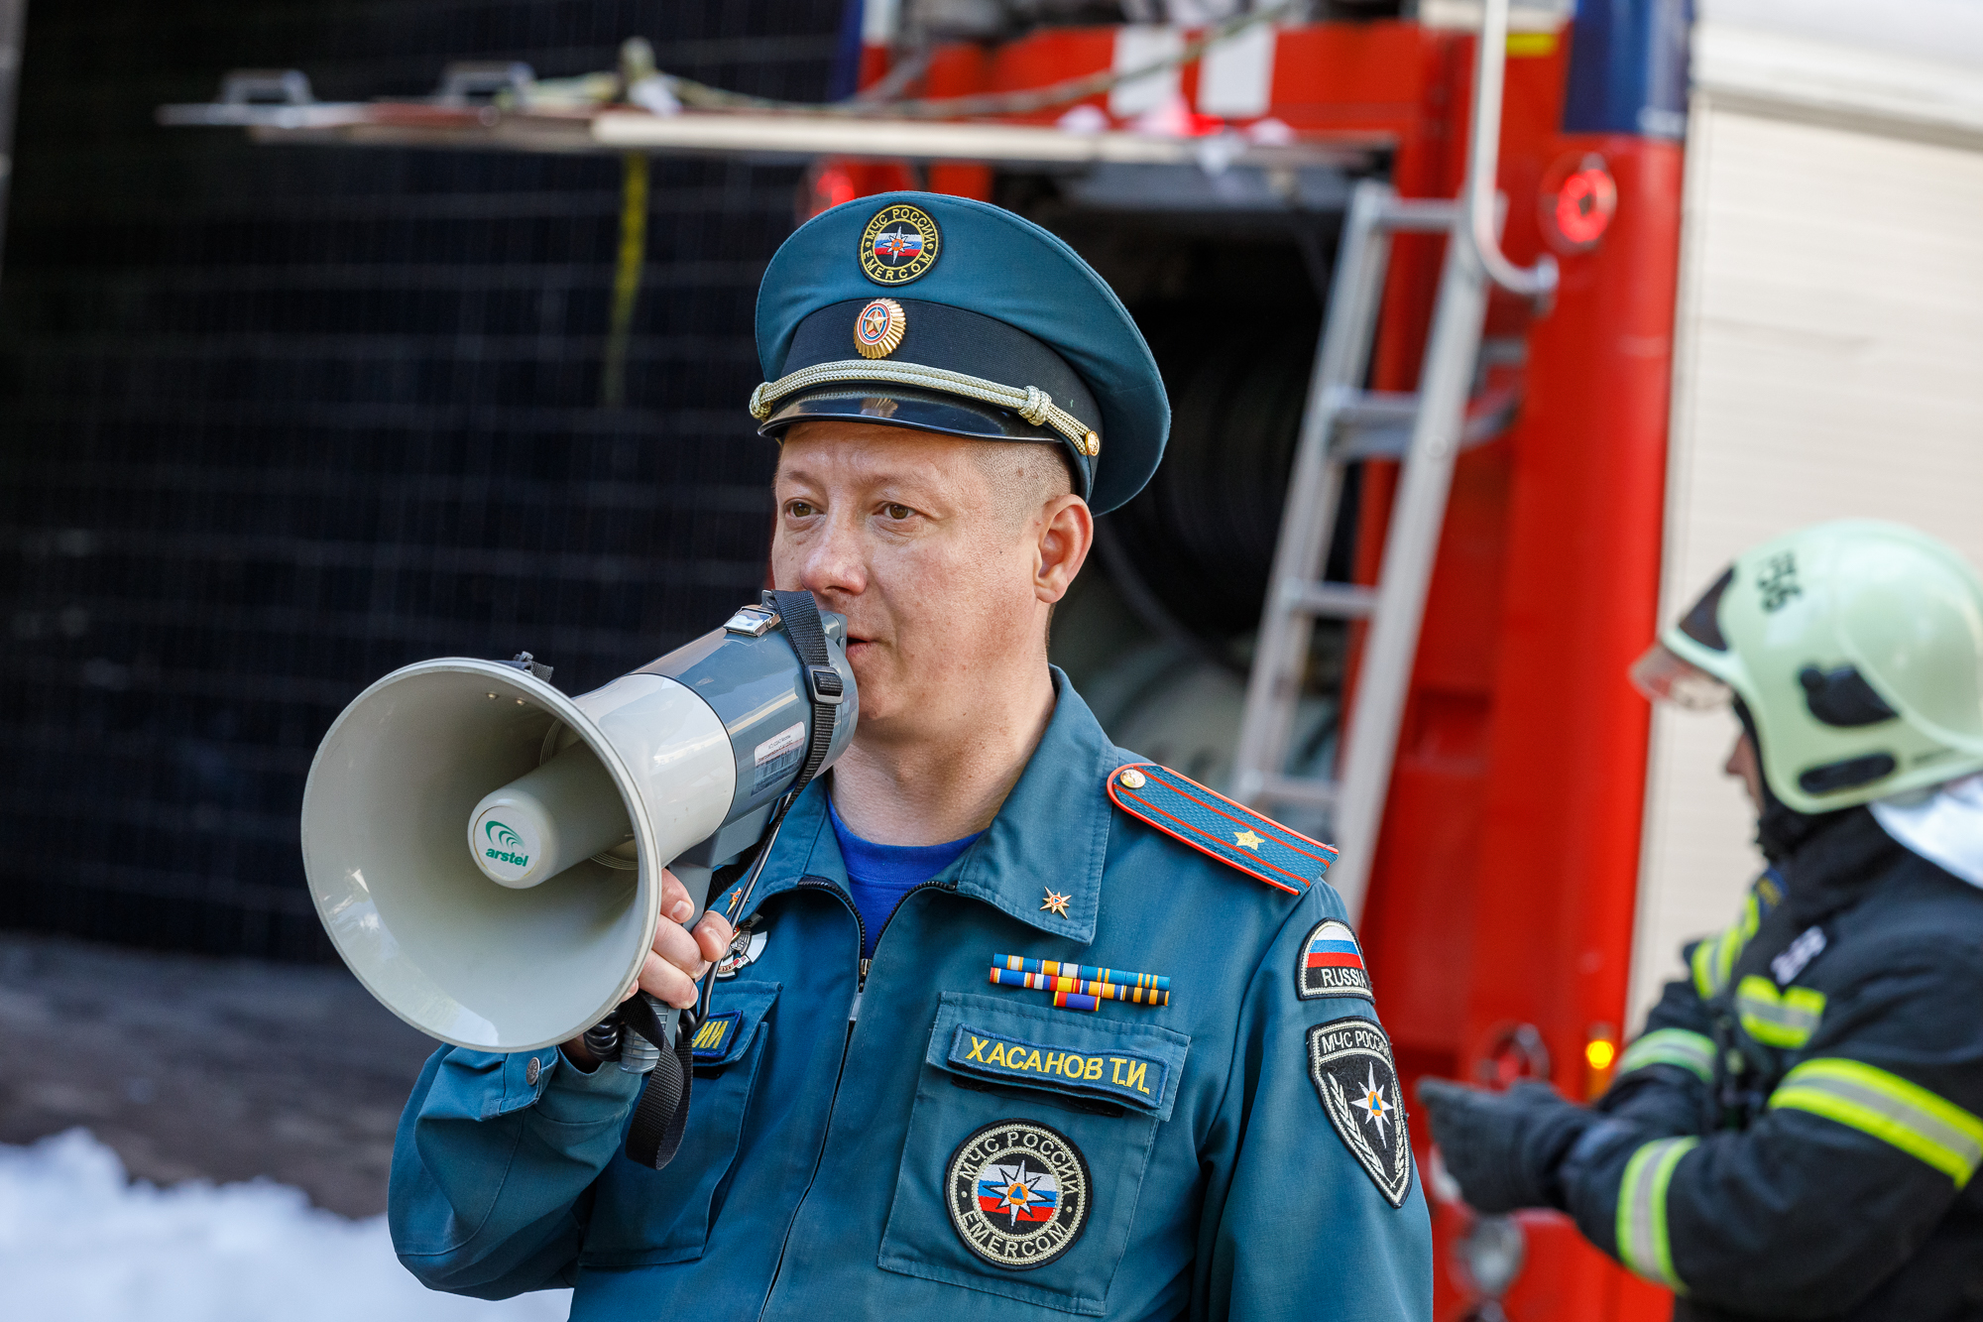

Входить в воду нужно быстро, и во время купания не стоять без движения. Почувствовав озноб, необходимо быстро выйти из воды.
Не купайтесь сразу после приема пищи и большой физической нагрузки (игры в футбол, борьбы, бега и т.п.).
Перерыв между приемами пищи и купанием должен быть не менее 45 - 50 мин.
В холодную погоду после купания, чтобы согреться, проделайте несколько легких гимнастических упражнений.
Не купайтесь больше 30 мин., если вода холодная, достаточно 5 - 6 мин.
В жаркие солнечные дни купайтесь в плавательной шапочке или укрывайте голову белым платком.
Не прыгайте в воду головой вниз при ушных заболеваниях, особенно при повреждении барабанной перепонки.
После перенесенного заболевания среднего уха вкладывайте в ушную раковину при купании и плавании шарик ваты, смазанный вазелином.
Не оставайтесь при нырянии долго под водой.
Выйдя из воды вытритесь насухо.
Почувствовав усталость, спокойно плывите к берегу. При судорогах не теряйтесь, старайтесь держаться на воде и зовите на помощь.
При оказании вам помощи не хватайте спасающего, а помогите ему буксировать вас к берегу.
Не купайтесь при недомогании и повышенной температуре.
При слабости или недомогании после купания и плавания обратитесь к врачу.
Запрещается:
входить в воду без разрешения взрослого;
входить в воду разгоряченным (потным);
заплывать за установленные знаки ограждения водного бассейна, отведенного для купания;
подплывать близко к моторным лодкам, гидроциклам и другим судам;
купаться при большой волне;
толкать товарища с берега, с вышки в воду.

